新 书 推 荐
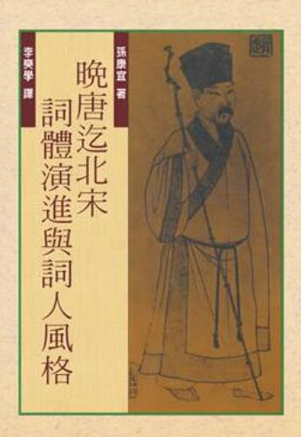
類 別: 文學小說
中文書名：《晚唐迄北宋詞體演進與詞人風格(三版)》
作 者：孫康宜
出 版 社：聯經出版社
代理公司：ANA
出版日期：2020.10.22
頁 數：336頁（平裝＼單色印刷）
審讀資料：樣書＼部份樣章

內容簡介：

詞興起於李唐一代，大盛於趙宋之際。本書論述其間五十大名家，一窺詞體演變與詞人風格堂奧，發現兩者實為表裡，正是詞史推移的動因，而詞體又是新美學與新文化的產物，其意義恆存在於其變動不居的演化過程，至於文人詞與通俗詞的分合，換頭與詞長等形式問題，本書更是多方推敲，闌幽發微。所謂風格批評，典範薈萃於茲。

作者簡介
孫康宜
美國耶魯大學首任Malcolm G. Chace’56東亞語言文學講座教授。主要研究領域是中國古典文學、抒情詩、性別研究以及文化理論和美學。主要英文著作包括《詞與文類研究》（The Evolution of Chinese Tz’u Poetry, 1980），《抒情與描寫：六朝詩歌概論》（Six Dynasties Poetry, 1986），《情與忠：陳子龍、柳如是詩詞因緣》（The Late Ming Poet Ch’en Tzu-lung: Crises of Love and Loyalism, 1991）。除了與宇文所安（Stephen Owen）合編的《劍橋中國文學史》（2010）以外，還與魏愛蓮（Ellen Widmer）合作主編《明清女作家》（Writing Women in Late Imperial China, 1997），與蘇源熙（Haun Saussy）合作主編《歷代女作家選集：詩歌與評論》（Women Writers of Traditional China: An Anthology of Poetry and Criticism, 1999）。此外，還用中文出版了多部關於美國文化、女性主義、文學及電影的著作。

版權聯絡人：
Dony Hsu ( 许伯全)
Email： service@nurnberg.com.tw∣2366175957＠qq.com

